CONTROL MANUAL EN ROBOTS HUMANOIDES

Sergio Sánchez Méndez

ESAII Escuela Superior de Automática e Informática Industrial,
Universidad Politécnica de Cataluña UPC
e- mail: ceo@starcostudios.com

Resumen: Dentro del ámbito de los robots humanoides, existe una gran cantidad de información, técnicas y mecanismos de control. Entre las disciplinas que se dan cabida en este tema se incluye la del control manual, donde el operador mediante una serie de consignas o acciones de control, maneja el humanoide en tiempo real mapeando de alguna forma los movimientos y acciones deseados de manera que se envíe la señal al robot para que los realice del modo apropiado.

Palabras Clave: Teleoperación, robots humanoides, control manual, localizadores, adquisición de la información y motion capture.

1. INTRODUCCIÓN

Con la intención de centrar el tema, se define robot humanoide, como aquel que presenta rasgos humanos tanto en su estructura física, como en la forma en que desarrolla determinadas acciones independientemente del grado de automatización o inteligencia de las mismas.

El desarrollo de los robots humanoides ha sufrido una evolución vertiginosa desde la aparición del primer robot humanoide en sociedad, el Asimo, diseñado por Honda desde el 1986 hasta la fecha actual. Desde ese punto de partida psicológico, donde
la sociedad ha ido interesándose cada vez más por este tipo de robots, han ido surgiendo un mayor número de propuestas cada una con sus particularidades. Se verá en detalle este último.

Incluso desviando la atención de lo estrictamente humanoide, compañías como Sony han apostado por diseños centrados en el entretenimiento como el perro robótico Aibo, que ha tenido un éxito tan grande que incluso laboratorios de investigación lo han adquirido para utilizarlo en sus proyectos.

Actualmente, el estado del arte de los robots humanoides se encuentra en plena expansión. Tanto es así que numerosas compañías realizan trabajos similares y profundizan en determinados aspectos como el desplazamiento, la prensión de objetos, el reconocimiento del lenguaje natural o la generación de algoritmos de planificación avanzados mediante los que extraer secuencias de acciones de alto nivel y generar soluciones flexibles.

Algunos de los sistemas más importantes en este ámbito y con más proyección social son:
El robot QRIO, de Sony, con 58 cm de altura, como evolución directa del SDR-4X, el Sony Dream Robot. Diseñado para el entretenimiento y pesa 6.5 Kg. Dispone de una batería de litio que le brinda una autonomía de una hora. Puede caminar sobre superficies irregulares, puede aprender una cara humana y reconocerla mas tarde. Puede hablar y cantar dentro de unos márgenes de calidad aceptables. En total dispone de 28 grados de libertad más 5 dedos en cada mano. Usa la arquitectura de control Open-R. Dispone de 3 acelerómetros, sensores infrarrojos y ultrasónicos, así como una cámara CCD.

Otro de los humanoides más interesantes es el creado por Awada Industrial Corp. y la universidad de Tokio, el robot HRP-2P. Mide 154 cm, pesa 58 Kg, y dispone de 30 grados de libertad de movimiento, lo que le otorga una maniobrabilidad excelente. Proviene del H7, anterior robot de la Tokyo Univ, un robot de tamaño humano de Jouhou System Kougaku, que puede caminar tanto en interiores como en exteriores. Es interesante destacar que dispone procesadores Dual Pentium III de 750 MHz, corriendo bajo linux. El anterior robot de la Kawada Industrial Corp. es el Isamu, que mide 150cm y pesa 55 kg. Por lo que el HRP-2P es una evolución de los dos anteriores, sin embargo, actualmente se ha presentado su tercera versión orientada a fines industriales de 1.60m y 68kg y 42 grados de libertad.

Una de las ramas en las que se está avanzando en mayor medida en la actualidad es en la de la adición de mayor grado de parecido humano a los robots con la finalidad de hacerlos más amigables y disminuir el impacto de los mismos. Se busca la inserción de estas máquinas en la sociedad atendiendo a finalidades generalmente de servicios.

Algunas de las tareas de las que son capaces actualmente:

- Andar y correr
- Movilidad avanzada. Escaleras, avanza y retrocede, movimiento lateral.
- Recuperación de caídas
- Evasión de obstáculos
- Reconocimiento del lenguaje natural para determinadas acciones.
- Patinan, bailan, cantan y entretienen.
- Tareas sencillas de manipulación

Que se pretende que hagan en el futuro:

- Ayuden en tareas domésticas
- Apoyo en determinados trabajos
- Conversen de forma aceptable
- Realicen labores de servicios
- Trabajen en tareas repetitivas
- Funciones de entretenimiento
- Entiendan órdenes complejas como: compra manzanas o recoge el traje de la lavandería.

Claramente en la actualidad, estas pretensiones quedan lejos de lo que un robot de hoy en día es capaz de realizar. Sin embargo, se trabaja constantemente con la finalidad de conseguir que esto se lleve a cabo y los avances son muy prometedores.

Todas estas habilidades que se pretenden cubrir, tienen una importante inspiración directa de la ciencia ficción. Robots como el R2D2 o el C3P0 de la guerra de las galaxias hacen que los avances actuales parezcan poca cosa, sin embargo, nada más lejos de la actualidad. En la versión para cine de la novela de Isaac Asimov, ‘I Robot’, se empieza a vislumbrar algunas de las tendencias de la robótica, más enfocadas a la suplencia de servicios y a la asistencia a los humanos que al típico enfoque industrial.

2. TELEOPERACIÓN HUMANOIDE

En general, sobre cualquier mecanismo, es necesario disponer de un sistema de control manual mediante el cual, el operador al cargo, es capaz de gobernar el artefacto.

En el caso de la robótica enfocada a los humanoides, se hace más importante aún puesto que el grado de incertidumbre del robot, y por lo tanto el potencial de situaciones peligrosas o en las que se hace más que recomendable utilizar un modo manual aumenta de forma considerable.

Dada la complejidad de los mecanismos que implementan configuraciones y comportamientos humanoides, se hace impensable no disponer de un sistema de control manual para el robot.

El esquema de teleoperación relativo a un robot humanoide, se describe a continuación, donde se aprecia que el operador es siempre necesario tanto para la supervisión como para la teleoperación.

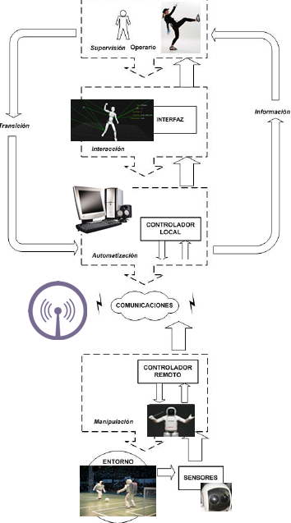

En el gráfico anterior la parte local la remota quedan diferenciadas por la interfaz de comunicaciones que en este caso suele ser por cable durante las primeras fases del desarrollo y por wíreles cuando el sistema está más avanzado.

En el apartado remoto, el operador simplemente puede dar órdenes a nivel de tarea y supervisar el funcionamiento, o incluso para trabajos complejos, puede tomar el control manual y ejecutar acciones a nivel del robot.

Mediante un sistema de captura de movimientos se identifican las necesidades del operador, se muestrean en la interfaz y se transmiten al controlador local que será el encargado de enviarlo vía wíreles al controlador remoto.

De forma intermedia se puede visualizar mediante la interfaz de control y supervisión, el estado del robot y el resultado de las diferentes acciones.

Es importante tener en cuenta que el movimiento del cuerpo se discretiza y se envía a las articulaciones del robot con cierto retardo, de modo que se deben evitar movimientos bruscos y se debe incluir un controlador tolerante a fallos para evitar que ya sea por medio de errores humanos, o incluso por inserciones de información no deseadas o erróneas, se acaben enviando posiciones y velocidades a las articulaciones del robot que impliquen la degradación o el mal funcionamiento del mismo.

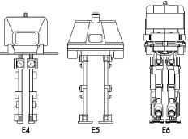
A tener en cuenta el tema de la ergonomía cognitiva puesto que manejar un robot de estas características puede requerir un alto grado de concentración y desgaste tanto mental como físico. Es necesario plantear la posibilidad de restringir la teleoperación a determinados ámbitos separables como el movimiento de las articulaciones superiores, el desplazamiento, el habla ‘teleoperada’ y la calibración de determinados elementos del robot para que en lugar de un operador excesivamente cargado, exista la posibilidad de incluir a varios en el proceso de control. Como resultado, una serie de interfaces aptas para la teleoperación y no saturadas de información.

En la parte remota, el robot se comporta como un manipulador cualquier con la problemática de los grados de libertad añadidos y el control más robusto. Pero a fin de cuentas un sistema articulado con elementos motrices que requiere ser controlado y que debe realimentar información al sistema local y por consiguiente al operador.

3. EL ROBOT ASIMO

Uno de los mejores ejemplos por ser el más evolucionado y más famoso en todos los niveles es el robot Asimo, anteriormente comentado y desarrollado por Honda.
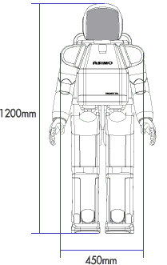
En 1986 los ingenieros de Honda empezaron a trabajar en la problemática de caminar, la pregunta era ¿qué necesita un robot para poder caminar dinámicamente?.Hasta esa fecha muchos documentos científicos habían señalado la dificultad de fabricar

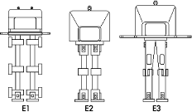

robots caminantes, pero muy pocos científicos se atrevían a señalar la respuesta a la pregunta.

El primer ingenio robótico de Honda era el E0, para la época era un autentico prodigio que podía moverse sobre dos piernas no sin caerse en numerosas ocasiones.

Entre 1987 y 1991 Honda propuso nuevas versiones: E1, E2, E3. Entre 1991 y 1993 con los E4, E5 y E6 se empezó a utilizar el Zmp (Zero Moment Point), que actualmente representa uno de los pilares de principales de la robótica bípeda..

En el transcurso de ese periodo, no se publicitó demasiado ya que diversas organizaciones conocían el proyecto en que Honda estaba trabajando en robótica humanoide pero pocos se podían imaginar los avances que los científicos nipones estaban alcanzando.

Entre 1993 y 1997 surgieron P1, P2 y P3, autenticas maquinas humanoides con tanto nivel de detalle que el público empezó a asombrarse con los resultados obtenidos. El modelo más voluminoso llegó a ser el P2 que pesaba 210 Kg y medía 1,82 mts.

En el momento en que Honda alcanzó el control de la robótica humanoide básica, analizó sus posibilidades comerciales, y llegó a la conclusión de que un robot de estas características debía ser mucho más práctico y manejable. Fué entonces cuando surgió Asimo, un pequeño robot de 120 cm de altura y 43 kg de peso que podría maravillar al mundo saliendo en la televisión.
En realidad Asimo ha cambiado mucho desde su primera aparición a principios de milenio. En un principio pesaba 54 Kg. pero a base mejoras y reducciones, en Enero de 2004 ya pesaba 43 Kg.

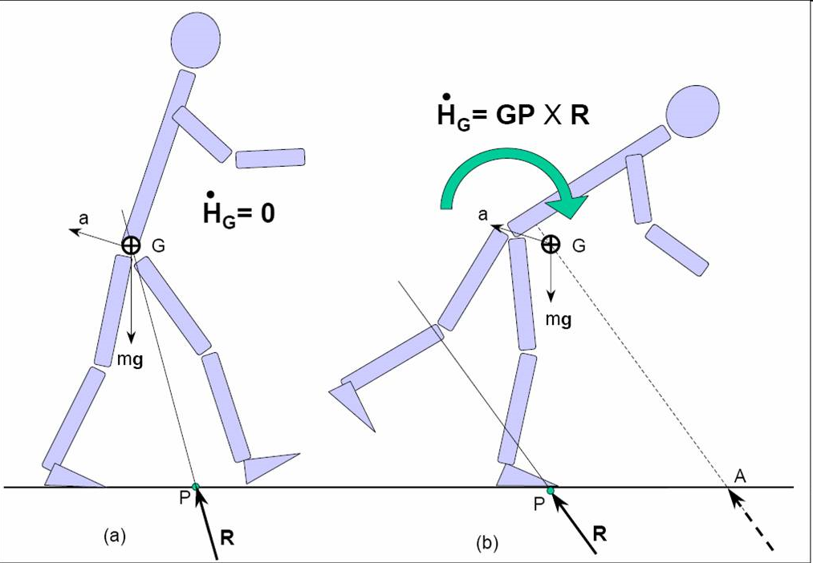
El pack de baterías que incorpora en su mochila le proporciona 38 voltios y 10AH a plena carga. Puede levantar un peso de 0,5 Kg en cada mano. Como limitación importante, la autonomía de únicamente una hora de funcionamiento en régimen normal. Este hecho hace que utilizarlo en servicios donde no disponga de una toma de alimentación constante sea difícil.

El nombre de Asimo, proviene de, Advanced Step in Innovative Mobility, paso avanzado en movilidad innovadora, aunque muchos se lo achacan al visionario creador de obras de ciencia ficción inspiradoras, Isaac Asimov. Honda se encarga de mantener vivo el interés por el mecanismo mediante giras por todo el mundo donde enseñan el funcionamiento y publicitan el artefacto.

No deja de sorprender el hecho de que un robot tan caro y con tantos años de trabajo, siga dando sobresaltos a los encargados de su funcionamiento. Se han dado casos en los que ha caído y ha sido necesario correr la cortina.

Aunque puede parecer del todo autónomo, como máquina que no deja de ser, está sujeto a imprecisiones y errores. Tal es el caso que durante una de las exposiciones donde debía agarrar una bandeja con vasos, fueron necesarios varios intentos y probablemente la asunción del control manual por parte de los operadores ante una situación probada en innumerables ocasiones pero que falló en esa situación concreta. El control se puede hacer mediante joystick.

3. MODELO DE ROBOT HUMANOIDE

A continuación se comentan algunos conceptos relacionados con la robótica humanoide. Dada la complejidad de estos mecanismos, se hace necesario concebir un modelo simplificado para poder calcular las operaciones que actúan sobre los mecanismos obteniendo un movimiento preciso y harmónico.

La concepción que ha tomado más fuerza es la que divide el mecanismo en dos desde la cadera, obteniendo la reducción a un péndulo invertido para la parte del torso y una cadena cinemática descrita por los parámetros de Denavit-Hartenberg para la parte correspondiente a las piernas.

Algunos conceptos relativos a la robótica humanoide son el Center of Pressure o CoP (P), localizado en la base del robot correspondiente al punto donde intersecta la ground force o fuerza de reacción y el nivel del suelo, es decir el punto donde se aplica toda la fuerza reactiva sobre la base del robot.

El centroid angular momentum (CaM), como el momento ejercido sobre el centro de masas del robot (G). Se define también el Centroid movement pívot (CMP) como la fuerza que pasaría paralela a la fuerza de reacción de modo que intersecte con el centro de masas.

La distancia entre el centroidal movement pívot y el center of pressure es una medida de estabilidad del robot.

El zero moment point es un concepto acuñado en las investigaciones referentes a Asimo y que forma parte de la base de la robotica humanoide. Consiste en el punto donde la fuerza de reacción generada produce un momento angular igual a cero y por consiguiente define el punto donde el robot es rotacionalmente estable.

En la figura superior se aprecian dos situaciones. En la primera el momento angular es cero y el ZMP cae en el CoP. El CMP es igual al CoP y la estabilidad es máxima.

En la segunda figura se aprecia un robot inestable con un momento angular en dirección a las agujas del reloj. Al no pasar el controidal movement pívot por el centro de masas se produce el momento angular.

En robotica humanoide no se busca seguir en todo momento una trayectoria lo más parecida a CoP igual a CMP sino que se pretende seguir una serie de movimientos harmónicos que varíen cíclicamente entre posiciones estables e inestables.

El ser humano establece un ciclo que trabaja de ese modo, alejando el CMP del CoP y volviendo a acercarse. Los humanos no calculamos donde se coloca el CoP y por lo tanto la fuerza de reacción sino que nos basamos en producir esa inestabilidad. Un ejemplo es el del corredor que está en posición de salida y desplaza en extremo su CoM del CoP.
Por lo referente al zero moment point, las ecuaciones que lo fijan son las siguientes:
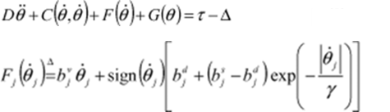
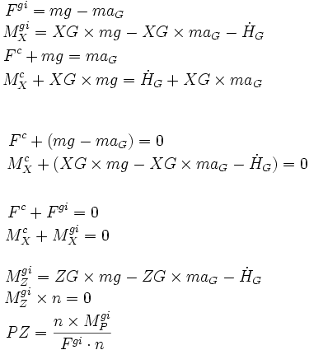

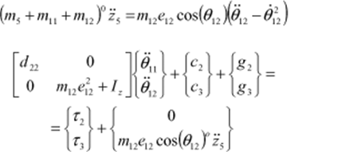

Definiendo la fuerza de aceleración y de inércia Fgi como la masa por la aceleración de la gravedad menos la masa por la aceleración del centro de masas del robot.

Se define el momento en un punto como Mgix y las ecuaciones globales del movimiento del bípedo mediante Newton-Euler obteniendo el momento generalizado en un punto cualquiera x y la fuerza de reacción Fc. Una vez reordenadas se substituyen los términos por el momento en un punto x y la Fgi.

Fijado el Hg como el momento angular sobre el cuerpo. Se concluye con la constatación que fuerzas de inercias y gravedad opuestas a la fuerza de reacción determinan un robot dinámicamente balanceado y por tanto rotacionalmente estable.

Se fija por tanto PZ como el ZMP en la intersección del eje de la fuerza normal con el suelo.

La dinámica del sistema viene descrita por la ecuación:

Donde figuran los parámetros de Denavit-Hartenberg, las inércias, la gravedad, las fricciones, el par sobre las articulaciones, el movimiento resultante y las incertidumbres asociadas al modelo.

Se simplifica reorientando las ecuaciones por un lado a la cadena cinemática concretada por los elementos relativos a las piernas:

Donde se simplifica M=0 y se tienen en cuenta los términos de fricción viscosa, estática y dinámica generalmente.
Por otro lado, en lo referente al tronco, se ajusta la ecuación a la reducción del propio torso a la de un péndulo invertido.

Quedando la definición inicial como la de la figura y siendo el desarrollo para el robot humanoide de alta complejidad.

En lo referente al control de los humanoides, se tiene por objetivo llegar a conseguir precisión en las trayectorias, mantenimiento del balance dinámico, minimizado del impacto sobre el suelo y las articulaciones, similitud con la motricidad humana, repetitibilidad y evasión de obstáculos.

Para ello se realiza el control de posición y velocidades articulares, la fuerza de contacto, la posición del ZMP y las cargas dinámicas sobre las articulaciones.

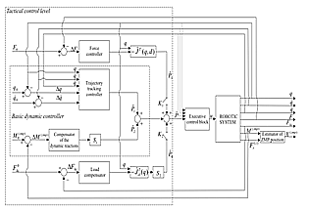

Los esquemas de bloques de control suelen ser del estilo de la figura, con control híbrido de fuerza y posición, y con un sistema de control táctico en un primer nivel y uno ejecutivo en segundo plano, más vinculado con el propio robot.

Las investigaciones actuales se centran en construir modelos del robot precisos y en controladores eficientes con la finalidad de conseguir mejorar la estabilidad, reducir el impacto del desplazamiento sobre el entorno, distribuir fuerzas, ahorrar energía y moverse de forma harmónica estableciendo sinérgias entre las articulaciones del modo en el que lo hacemos los humanos.

Se utilizan técnicas de neurocontrol, fuzzy control y algoritmos genéticos para generar trayectorias de entrenamiento y aprender a ajustar los movimientos.

4. SISTEMAS DE CAPTACIÓN DE CONSIGNAS

El hecho de que los robots bípedos se traten de sistemas complejos mecánicamente hablando, hace que el control de los mismos y la asignación de consignas u órdenes de actuación sea más complicada.

Véase en ejemplo el caso de un manipulador industrial, donde la cinemática directa e inversa es generada con relativa facilidad, las consignas pueden resumirse en llevar el terminal a un punto y abrir o cerrar pinza. En nuestro caso, el robot no solo debe desplazarse a un punto sino que debe hacerlo de forma equilibrada, darle una señal de control puede hacerse extremadamente difícil y mucho más complicado sería tener acceso directo a las articulaciones del mismo, al menos con un actuador local simple o mediante la inserción de parámetros mediante una interfaz.

Esto ha motiva la aparición de sistemas que permiten enviar consignas por imitación como los guantes sensorizados o sistemas específicos de captura de movimientos mediante cámaras o cualquier otro dispositivo.

5. MOTION CAPTURE

El motion capture es una disciplina empleada tanto en la robótica para el control por imitación como en la industria del entretenimiento, cine, juegos, animación, etc.

El tema es muy interesante puesto que mediante un sistema de sensores del tipo localizador, se desarrollan aplicaciones que captan la información tanto en posición como en velocidad, lo que permite generar una estructura completa o muy precisa del cuerpo que se está estudiando.

Esa digitalización se vincula a un controlador que construye las señales de control válidas para el sistema robótica y permite que sea posible gobernarlo por imitación.

Del mismo modo, herramientas de visualización se utilizan para construir el modelo 3D de la persona y del propio sistema robótico, generando una realimentación visual muy valiosa al operador, tanto de su posición como de las posiciones del robot.

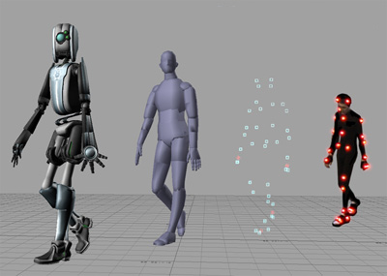
Esta disciplina, unida a la realidad virtual y a la realidad aumentada, puede hacer que sistemas que inicialmente serían prácticamente ingobernables, pasen a ser un simple juego de movimientos por parte del operador.

Las vías de investigación abiertas actualmente en este ámbito son innumerables y a cada cual más interesante y prometedora.

Actualmente existen propuestas ópticas: passive markers, active markers, time modulated active markers, semi-passive imperceptible markers y optical markerless. Y sistemas alternativos mecánicos, magnéticos, acústicos o inerciales. Se ofrecen soluciones híbridas, sin embargo, todas ellas son económicamente poco accesibles.

6. MIT CSAIL – MOCAP SYSTEM

Este grupo de investigadores ha estado trabajando en un modelo híbrido de bajo coste de captura de movimiento, orientado a la posibilidad de ejercer vida normal en cualquier tipo de entornos.

Han conseguido un sistema autónomo que permite captar moviemiento en tareas como la conducción, el paseo en bicicleta, el sky o la realización de ejercicios en el gimnasio.

Mediante el uso de sensores ultrasónicos e inerciales consiguen una señal robusta con la que reconstruir tanto la posición como el movimiento.

Una vez mezclada la señal, se envía y se decodifica por el equipo, iniciando la tarea de determinación de la posición. Se utilizan filtros de Kalman para el ruido y se decodifica la señal, obteniendo los valores de posición y aceleración correspondientes para cada elemento.

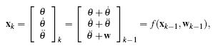

En la ecuación se aprecia que la posición, velocidad y aceleración en un tiempo concreto, depende de su homólogo anterior por lo que se requiere calibrado.
Finalmente se analiza la precisión del sistema, se compara con otros sistemas como Vicon y se obtienen los resultados de las capturas de movimiento.
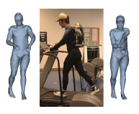

Mediante la combinación de diferentes tecnologías se ha conseguido un sistema autónomo y 30 veces más barato que alguno de los que actualmente se utilizan en el mercado. Es muy útil de cara a emplearlo en espacios donde no es posible ni deseable adaptar un estudio para el propósito. El hecho de que esté perfectamente documentado todo el proyecto, lo hace idóneo para cumplir propósitos docentes.

7. CONCLUSIONES

En este artículo se ha presentado el estado del arte de la robótica orientada a humanoides, así como la vinculación con la teleoperacíón, los métodos de adquisición de información y el ejemplo del robot Asimo.

Se ha constatado la necesidad de un operador humano presente en cualquier mecanismo automatizado, ya sea como supervisor o con control manual. Por muy eficaz y perfecto que sea un sistema, siempre existe la posibilidad de que sea necesario tomar el control directo, por lo que es necesario garantizar que ese tipo de gobierno es siempre accesible por el operador.

Hemos visto que es indispensable un mecanismo de control de fallos para evitar que consignas debidas a un error humano o a una imprecisión o mal funcionamiento de los sistemas de control locales, hacen que el sistema real acabe resultando dañado. El control debe ser robusto tanto en la sala de control como en los propios controladores del robot remoto.

Hasta en los mecanismos más probados y estudiados es posible encontrar errores por lo que el ser humano es difícil que deje de atender de forma completa un sistema.

Dada la complejidad de funcionamiento de un robot humanoide, se ha constatado la necesidad de disponer de un sistema que permita dividir el control agrupado por determinadas funciones como la motriz, la prensión, el movimiento de las articulaciones superiores, etc. Con la finalidad de reducir la carga del operador o incluso dividir las tareas en varios mejorando así la ergonomía cognitiva del sistema.

Los mecanismos de adquisición de información para robots bípedos son muy diversos, sin embargo, aquellos que permiten leer el estado de las articulaciones del operador y mapear y convertir esa información en señales válidas para el controlador, parecen ser los más adecuados. Esto implica un control teleoperado por imitación que resulta extremadamente complejo tanto por la dificultad de transmitir trayectorias, velocidades y fuerzas, como por la aparición de ruidos y retardos inherentes al sistema que pueden desestabilizar el control del robot.

La robótica en el ámbito de los robots bípedos y humanoides en general se encuentra en pleno crecimiento, existe un gran número de grupos de investigación dedicados a buscar avances en esta materia por lo que los resultados probablemente nos sorprendan con mucho agrado y se sucedan a un ritmo vertiginoso en los años próximos, del mismo modo que lo han hecho años anteriores.

REFERENCIAS

Intelligent-Systems. Site web de la compañia que se dedica a la gestión IT y que incluye diversos recopilatorios de información relevante al tema. Resumen de robots humanoides en el siguiente hipervínculo:http://www.intelligent-systems.com.ar/intsyst/artisBodSp.htm

RoboticSpot Qrio. Información referente al robot humanoide de Sony QRio. Resumen de características técnicas e historia del robot: http://www.roboticspot.com/spot/artic.shtml?todo=&block=1&newspage=robots

Abadía digital. Historia en detalle del robot Asimo, desde sus inicios hasta la actualidad. História completa de la evolución del robot: http://www.abadiadigital.com/noticia2245.html

Robot Dreams. Site dedicado a la actualidad en robótica. Vista del asimo en show motion y dirección de una opera en tiempo real: http://www.robots-dreams.com/2008/10/asimo-humanio-1.html#more

Honda Oficial Webpage. Página oficial de Honda para Asimo. Vista de los eventos y avances más actuales desde la web oficial de honda::
http://world.honda.com/ASIMO/

Wabian de Waseda University. Humanoid Robotics Institute. Humanoide parlante y bailarín.
http://www.humanoid.waseda.ac.jp/

MIT Research. CogStudies, primary robotic platform used by the group to explore human intelligence. Estudio de la inteligencia humana en los laboratorios del massachusetts institute of technology .
http://www.ai.mit.edu/projects/cog/cog_shop_research.html

Vanderbilt University. Web del grupo ISAC. Robot humanoide neumçatico con dos brazos .
http://eecs.vanderbilt.edu/CIS/irl/darpamars/ISACGroup/ISACGroup.html

Shadow Bipedo. Interesante proyecto de robot humanoide con mças de 30 años de trabajos. Humanoide neumçetico de Shadow, Shadow Robot Company Ltd., Londres. .
http://www.shadow.org.uk/projects/biped.shtmll

Historia del motion capture. Breve repaso histórico. La evolución de la disciplina del motion capture.
http://www.siggraph.org/education/materials/HyperGraph/animation/character_animation/motion_capture/history1.htm

Mit Csail. Grupo del MIT con proyectos en el motion capture. Excelente proyecto de investigación de bajo coste..
http://people.csail.mit.edu/jovan/assets/papers/vlasic-2007-pmc.pdf
http://www.youtube.com/watch?v=V0yT8mwg9nc

Zero Moment Point. Forces Acting on a Biped Robot, Center of Pressure—Zero Moment Point. Philippe Sardain and Guy Bessonnet. IEEE Trans. Systems, Man, and Cybernetics—Part A. Vol. 34, No. 5, pp. 630-637, 2004.

Vukobratović, Miomir and Borovac, Branislav. Zero-moment point—Thirty five years of its life. International Journal of Humanoid Robotics, Vol. 1, No. 1, pp. 157-173, 2004.

Goswami, Ambarish. Postural Stability of Biped Robots and the Foot-Rotation Indicator (FRI) Point. The International Journal of Robotics Research, Vol. 18, No. 6, 523-533 (1999).

Example-Based Control of Human Motion. Eugene Hsu1, Sommer Gentry, Jovan Popovic. http://people.csail.mit.edu/jovan/assets/papers/hsu-2004-ebc.pdf

